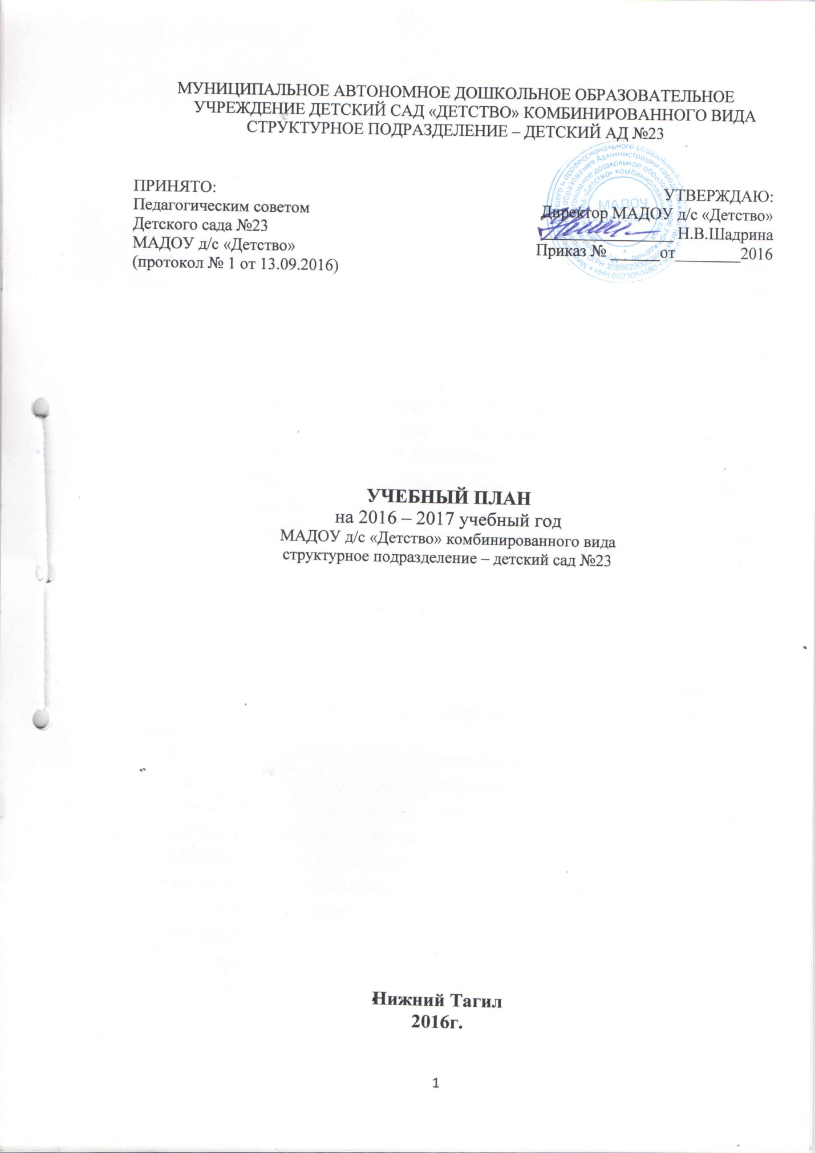

Пояснительная записка
1.1.Нормативные основания составления учебного плана
образовательной деятельности
Учебный план СП - детского сада № 23 комбинированного вида является нормативным документом, регламентирующим организацию образовательной деятельности в дошкольном образовательном учреждении. Нормативной базой для составления учебного плана являются следующие документы:
- Федеральный закон Российской Федерации от 29.12.2012г. №273-ФЗ «Об образовании в Российской Федерации»;
- Приказом Министерства образования и науки России от 17.10.2013г. № 1155 «Об утверждении федерального государственного образовательного стандарта дошкольного образования»;
- Письмо Минобрнауки России 28.02.2014г. №08-249 «Комментарии ФГОС дошкольного образования»;
Постановлением Главного государственного санитарного врача Российской Федерации от 15.05.2013 № 26 «Об утверждении СанПиН 2.4.1.3049-13 «Санитарно эпидемиологические требования к устройству, содержанию и организации режима работы дошкольных образовательных организаций» (с изменениями на 27 августа 2015 года).
1.2. Программно-целевые основания, положенные в основу учебного плана организованной образовательной деятельности
Основными задачами учебного плана организованной образовательной деятельности являются:
1.Определение перечня, трудоемкости, последовательность и распределение по периодам обучения образовательной нагрузки;
2.Реализация Федерального государственного образовательного стандарта дошкольного образования;
3.Реализацию образовательных областей через детские виды деятельности (обязательная часть 60 %, часть формируемая 40%).
Учебный план представляет собой сетки совместной деятельности педагога с детьми в режимных моментах в самостоятельной деятельности в течении дня с распределением времени на основе действующего СанПиН.
Педагогический коллектив работает в режиме пятидневной рабочей недели, длительность пребывания детей в детском саду составляет 12 часов: с 07.00 до 19.00. Образовательная деятельность начинается с семи утра.
Учебный план ДОУ разработан на основе:
- Комплексной программы дошкольного образования «ДЕТСТВО» / под ред. Т.И.Бабаевой, А, Г, Гогоберидзе, О.В.Солнцева и др. для общеразвивающих групп;
- Программы дошкольных образовательных учреждений компенсирующего вида для детей с нарушением интеллекта Е.А. Екжановой, Е. А. Стребелевой «Коррекционно – развивающее обучение и воспитание» для групп с нарушением интеллектуального развития;
- Общеобразовательная программа дошкольного образования «От рождения до школы» под редакцией Н. Е. Вераксы, Т. С. Комаровой, М. А. Васильевой (для группы с задержкой психического развития).
Основными задачами, которых является:
- формирование общей культуры личности детей, развитие их социальных, нравственных, эстетических, интеллектуальных, физических качеств, инициативности, самостоятельности и ответственности ребенка, формирование предпосылок учебной деятельности;
- создание благоприятных условий для полноценного проживания ребенком дошкольного детства, формирование основ базовой культуры личности, всестороннее развитие психических и физических качеств в соответствии с возрастными и индивидуальными особенностями, подготовка к жизни в современном обществе, формирование предпосылок к учебной деятельности, обеспечение безопасности жизнедеятельности дошкольника;
- формирование способов усвоения общественного опыта (в том числе и учебных навыков) у детей с интеллектуальными нарушениями, раскрытию его потенциальных возможностей и способностей.
В детском саду функционируют:
- 1группа для детей раннего возраста от 2 до 3 лет;
- 2 группы младшего дошкольного возраста 3-5года;
- 4 группы старшего дошкольного возраста 5-7 лет;
- 3 группы компенсирующей направленности:
2 группы для детей с нарушением интеллекта (3-8 лет)
1 группа для детей с задержкой психического развития (3-7 лет).
Учебная нагрузка определена с учетом необходимого требования - соблюдение минимального количества обязательной образовательной деятельности на изучение каждой образовательной области и части формируемой участниками образовательных отношений.
Организация образовательного процесса включает два составляющих блока:
1. Совместная организованная деятельность взрослого с детьми;
2. Самостоятельная детская деятельность.
Преимуществом данной модели организации образовательного процесса является баланс взрослой и детской инициативы, который достигается за счет гибкого проектирования партнерской деятельности.
1. Совместная организованная деятельность взрослого и ребенка представлена в соответствии со следующим образовательными областями:
1. «Социально-коммуникативное развитие»
2. «Познавательное развитие»
3. «Речевое развитие»
3. «Художественно-эстетическое развитие»
4. «Физическое развитие»
2. Самостоятельная деятельность позволяет детям реализовать свои интересы и потребности.
Объем учебной нагрузки в течение недели соответствует санитарно-эпидемиологическим требованиям к устройству, содержанию и организации режима работы в дошкольных образовательных учреждениях «Санитарно – эпидемиологические правила и нормативы СанПиН 2.4.1.3049-13.
Максимально допустимый объем недельной образовательной нагрузки, для детей дошкольного возраста составляет:
В раннем возрасте:
- младшая группа дети 2-3года - 1 час 40 минут;
В дошкольном возрасте - младший дошкольный возраст:
- в младшей группе (дети четвертого года жизни) - 2 часа 45 мин;
- в средней группе (дети пятого года жизни) - 4 часа.
Старший дошкольный возраст:
- в старшей группе (дети шестого года жизни) - 6 часов 15 минут;
- в подготовительной (дети седьмого года жизни) - 7 часов 30 минут.
Продолжительность образовательной деятельности для детей 4-го года жизни - не более 15 минут, для детей 5-го года жизни - не более 20 минут, для детей 6-го года жизни - не более 25 минут, а для детей 7-го года жизни - не более 25-30 минут. Максимально допустимый объем образовательной нагрузки в первой половине дня в младшей и средней группах не превышает 30 и 40 минут соответственно, а в старшей и подготовительной 45 минут и 1,5 часа соответственно. В середине времени, отведенного на непрерывную образовательную деятельность, проводят физкультминутку. Образовательная деятельность с детьми старшего дошкольного возраста может осуществляться во второй половине дня после дневного сна, но не чаще 2 - 3 раз в неделю. Ее продолжительность должна составлять не более 25 - 30 минут в день.

Утверждаю:
Заведующий СП – д /с № 23__________ /Е.А.Романова/
Учебный план непосредственно образовательной деятельности
СП - детский сад №23 комбинированного вида
на 2016-2017 год
Образовательные  области | Виды  детской деятельности |  |  | Возрастные группы
 |  |  |  | I млад  шая | II млад  шая |  |  | Сред  няя |  | Стар  шая |  | Подготовите  льная |  | Нару  шение интел  лекта (I, II г.о.) |  |  |  | Нару  шение интел  лекта (II, IV г.о.) |  |  | ЗПР
 |  |  |  |  |  |  |  |  |  |  |  |  |  |  |  |  |  |  |  |  | (II, | ст)
Социально - коммуникативное развитие | Коммуникативная деятельность (общение)/ развитие звуковой ан-син активности как условия подготовки к обучению к грамоте* / чтение и общение по поводу прочитанного ** |  |  | . | 1 |  |  | 1 |  | 1 |  | 1 |  | 1 |  | 1 |  | 1 |  | 1 | 1 | 1
 | Игровая деятельность |  |  | Ежедневно во всех образовательных ситуациях и в РМ
 | Трудовая деятельность | Самообслуживание |  | 2 | Ежедневно. В режимные моменты.
 |  | (общий совместный труд) |  |  | 1 раз в неделю
 | Основы безопасности жизнедеятельности |  |  | ЧФ - Парциальная программа «Безопасность»  В режимные моменты и во второй половине дня
Познавательное развитие  Реализация парциальной программы «Математика это интересно» | Познавательно – исследовательская деятельность  (сенсорное и математическое развитие) |  |  |  | 1 |  |  | 1 |  | 1 |  | 2 |  | 1 |  | 2 | 2 |  |  | 2 | 1 | 2
 | мир природы /познание предметного мира и социального мира / чтение и общение по поводу прочитанного |  |  |  | 1 |  |  | 1 |  | 2 |  | 1 |  |  |  |  | 2 |  | 2 |  | 1 | 2
 | представление о малой родине и Отечестве)*** |  |  |  |  |  |  |  |  | 1 |  | 1
 | Предметная деятельность и игры с составными и динамическими игрушками |  |  | 2
Речевое развитие | Коммуникативная деятельность  (развитие речи) |  |  |  | 1 | 1 |  |  | 1 |  | 2 |  | 1 |  | 1 |  | 1 |  | 2 |  | 1 | 1
 | подготовка к обучению к грамоте |  |  |  |  | 1 |  |  | 1
 | / чтение и общение  по поводу прочитанного |  |  |  |  |  |  |  | 1 |  |  |  |  | 0,5 | 0,5 |  | 0,5 |  | 1 |  | 0,5 | 0.5
Художественно-  эстетическое развитие | Музыкально - художественная деятельность и приобщение к искусству/ Восприятие смысла музыки |  |  | 2 | 2 |  |  | 2 |  | 2 |  | 2/ |  | 2 | 2 |  | 2 |  | 2 |  | 2 | 2
 | Изобразительная деятельность  (рисование) |  |  |  | 1 |  |  | 1 |  | 1 |  | 1 |  | 1 | 1 |  | 1 |  | 2 |  | 1 | 2
 | (лепка, аппликация) /конструирование |  |  |  | 1 |  |  | 1 |  | 1 |  | 2 |  | 0,5 | 0,5 |  | 0,5 |  | 1 |  | 0,5 | 1,5
 | Экспериментирование с материалами |  |  | 2
Физическое развитие | Двигательная активность -  Двигательная деятельность |  |  | 2 | 3 |  | 3 |  |  | 3 |  | 3 |  | 3 |  |  | 3 |  | 3 |  | 3
Всего в неделю | СанПин |  |  | 10/ | 11/15 |  |  | 12/20 |  | 15/25 |  | 15/30 |  | 11 |  |  | 12/20 |  |  |  | 11 | 15
 | Итого часы |  |  | 1 ч. 40 | 2 ч. 30 |  |  | 4 часа |  | 6 ч. 15 мин |  | 7.ч 30  мин |  | 3ч.40 мин |  |  | 4 часа |  |  |  | 3ч.4м | 5 ч.
*1образовательная ситуация в 2 недели в подготовительной группе
**1образовательная ситуация в 2 недели в подготовительной группе

